已知每个电子的质量约为每个质子（或中子）质量的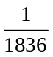，通过下表，不仅可以总结出“在原子里质子数等于电子数”，还能总结出：
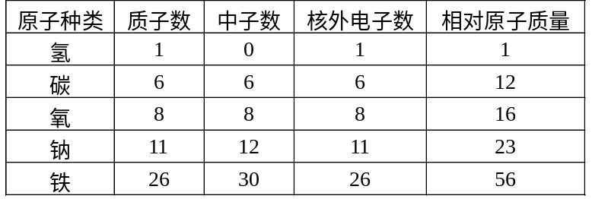
A. 在原子里质子数等于电子数
B. 有的原子核内无中子
C. 相对原子量≈质子数＋中子数
D. 以上全都正确
解析：
纵看“中子数”一栏，只有氢原子无中子。再纵看“质子数”和“中子数”两栏，会发现“原子核内质子数不一定等于中子数”。接着纵看“质子数”和“电子数”两栏。会发现原子中质子数等于电子数。最后再横向比较“质子数”、“中子数”、“相对原子质量”三栏，和题目所给信息，可以得出“相对原子质量≈质子数＋中子数”的结论。
答案： D

